COVID-19-Infektion (Coronavirus)

Aktuelle Informationen und Antworten

Stand 08.03.2020

# Motivation / Ziele

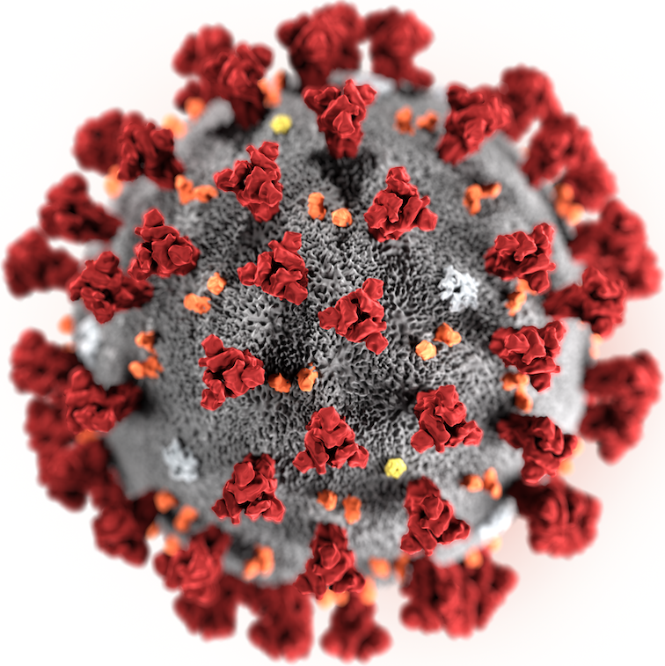

Figure 1: 3D-Grafik des SARS-CoV-2-Virions

Wir alle beschäftigen uns aktuell intensiv mit der weltweiten Verbreitung des Coronavirus (siehe Abbildung[1] 1). Täglich gibt es neue Nachrichten, das Internet quillt über und es wird immer schwieriger, seriöse von unseriösen Informationen zu trennen.

Fakt ist, dass die Weltgesundheitsorganisation WHO die Coronavirus-Pandemie als **„gesundheitliche Notlage von internationaler Tragweite“** eingestuft hat (es sind inzwischen mehr als 100 Länder weltweit betroffen, über 100.000 bestätigte Infektionen, Stand 08.03.2020).

## Inhalte

Für **Smartphone**-Nutzer: Das Inhaltsverzeichnis können Sie über den - Button (links oben) aufrufen.

Auf den Folgeseiten finden Sie aktuelle Informationen zur Coronavirus-Infektion und die praktischen Auswirkungen, die diese Pandemie auf uns alle hat. Damit Sie möglichst schnell die gesuchten Informationen finden, haben wir folgende Einteilung vorgenommen:

* Hintergrundinformationen
* Ich bin gesund – was tun?
* Ich bin krank – was tun?
* Ich war krank – was tun?
* Was sollte man **NICHT** tun?
* Häufige Fragen (FAQs)

Sie können über den Download-Button (, oben) die gesamte Website als PDF-Datei oder auch als E-Book herunterladen. Bitte beachten Sie aber, dass diese Website noch in der Entwicklung ist. Sie wird fortlaufend – entsprechend Ihrer Rückmeldungen – angepasst.

Feedback kann über die jeweils unten stehende Kommentar-Funktion (*disqus*, läuft über JavaScript) gegeben werden. Dies werden wir nutzen, um diese Website Schritt-für-Schritt zu verbessern.

## Die Website

Diese Website wird sich auf **wesentliche** Aspekte der Infektion konzentrieren, damit man nicht im Dschungel der Informationen untergeht aber trotzdem gut Bescheid weiß.

Dazu werden wir uns auf seriöse Informationen (aus internationalen wissenschaftlichen Studien, Veröffentlichungen der Weltgesundheitsorganisation [WHO] oder des Robert-Koch-Instituts [RKI]) stützen, um diese dann aber alltags-praktisch darzustellen.

## Beteiligte Personen

In den letzten Tagen wurden wir – das sind – …

* Dr. med. Hendrik Friederichs[2], MME
* Jonas Friederichs[3]
* Dr. med. Melanie Friederichs[4]

… von verschiedensten Seiten mit unterschiedlichsten Fragen zum Coronavirus konfrontiert. Dabei ging es häufig um praktische Fragen des Alltags im Umgang mit den zu erwartenden Risiken und Herausforderungen.

Wir wollen mit dieser Website alle Hilfesuchenden diesbezüglich unterstützen.

Diese Website wird nicht durch Firmen oder Sponsoren unterstützt und ist damit unabhängig.

# Hintergrund-Informationen

## Das Virus

Das für die aktuelle Coronavirus-Epidemie verantwortliche Virus heißt genau **SARS-CoV-2**. Es verursacht nach aktuellem Kenntnisstand die Erkrankung **COVID-19** (für die englische Bezeichnung “**Co**rona **vi**rus **d**isease 20**19**”).

Die gerade benutzte Bezeichung “Coronavirus” ist eigentlich zu allgemein, da es sehr viele verschiedene Coronaviren gibt, die auch noch unterschiedlich krankmachend sind. Wichtig an der Bezeichnung ist aber, dass sie die besondere Form des Virus ausdrückt (siehe Abbildung 2): bei genauem hinsehen kann man erkennen, das von der Hülle des Virus kleine Spitzen nach außen ragen und so eine Art Kranz (lat: corona) bilden.

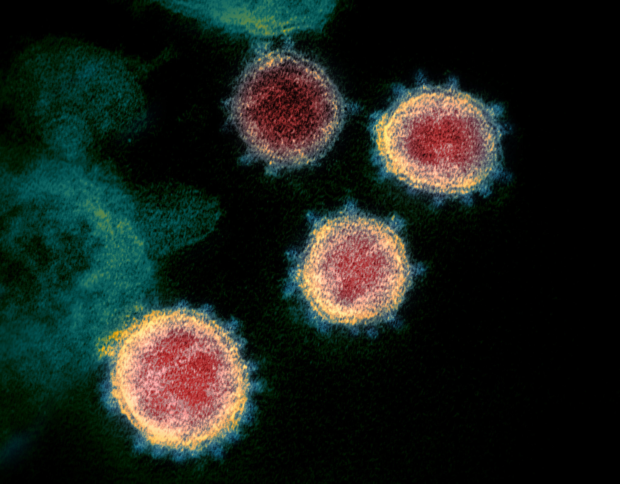

Figure 2: Elektronenmikroskopische Darstellung des Coronavirus **SARS-CoV-2**; by NIAID Rocky Mountain Laboratories (RML), U.S. NIH - <https://www.niaid.nih.gov/news-events/novel-coronavirus-sarscov2-images>, Public Domain, <https://commons.wikimedia.org/w/index.php?curid=87089605>

## Der Infektionsweg

Seit dem 20. Januar 2020 wurde immer deutlicher, dass sich das Virus von Mensch zu Mensch weiterverbreitet [1] und man weiß inzwischen, dass der Hauptübertragungsweg über Tröpchen – also Niesen und Husten – erfolgt. So liegt die Entfernung bei einer typischen Ansteckung von Mensch zu Mensch bei bis zu zwei Metern.

Allerdings hat man auch im Stuhl von infizierten Patienten Viruspartikel nachweisen könnnen [2]. Ob das bedeutet, dass das Virus auch über den Stuhl verbreitet werden kann, ist noch nicht abschließend geklärt (siehe Website der Bundeszentrale für gesundheitliche Aufklärung <https://www.infektionsschutz.de/coronavirus-sars-cov-2.html>).

Theoretisch (!) ist es möglich, dass man sich bei Menschen ansteckt, die sich selbst schon angesteckt haben, aber noch nicht oder nicht erkrankt sind. Dies ist aber noch nicht bewiesen [3] und die Weltgesundheitsorganisation geht aktuell davon aus, dass dieser Übertragungsweg wahrscheinlich keine große Rolle spielt [4].

Wenn man Kontakt mit erkrankten Menschen hatte **und** sich der Virus auf einen selbst übertragen hat, kann es bis zu 14 Tage dauern, bis man an COVID-19 erkrankt. In den meisten Fällen treten aber die **ersten Krankheitssymptome innerhalb von 3-6 Tagen** auf [1]. Die meisten Patienten erkranken nach 5 Tagen [5].

Generell muss man aber sagen, dass die **Wahrscheinlichkeit, mit SARS-CoV-2 in Kontakt zu kommen, noch sehr gering** ist. So sind z.B. in China aktuell ca. 67.000 Fälle in einem Gebiet mit ca. 57 Millionen Einwohnern bestätigt (Stand 01.03.2020). Dies bedeutet, dass selbst in diesem hochgradig betroffenen Gebiet, in dem die Bevölkerungsdichte ungefährt so hoch wie in NRW ist, bei weniger als jedem 850. Bürger eine bestätigte Erkrankung vorliegt!

## Vorbeugung

Generell wird im Augenblick (Stand 06.03.2020) in Deutschland das Ziel verfolgt, einzelne Infektionen so früh wie möglich zu erkennen und die weitere Ausbreitung des Virus dadurch so weit wie möglich zu verzögern.

Es geht darum, Zeit zu gewinnen, damit sich z.B. Krankenhäuser, Altenheime, Rettungsdienste und öffentliche Einrichtungen für eine weitere Ausbreitung besser vorbereiten können.

Auch soll ein Zusammentreffen mit der aktuell in Deutschland laufenden Influenzagrippe-Welle soweit wie möglich vermieden werden. Dies würde die oben genannten medizinischen Versorgungsstrukturen sehr belasten.

### Die Impfung

Gegen COVID-19 steht momentan kein Impfstoff zur Verfügung. Aufgrund der aktuell rasanten Ausbreitung des Virus ist im Augenblick auch **nicht** damit zu rechnen, dass der Impfstoff rechtzeitig und in ausreichenden Mengen hergestellt werden wird.

Zudem würde zuerst das Gesundheitspersonal von Krankenhäusern, Rettungsdiensten, Altenheimen etc. geimpft werden, damit diese 1.) arbeitsfähig bleiben und 2.) nicht selbst die Erkrankung weiter verbreiten.

### Hygienisches Verhalten

Wie bei der Influenza-Grippe gelten hygienische Verhaltensmaßnahmen, die vor allem das Übertragen der Viren durch infektiöse Tröpchen verhindern sollen [inhaltlich übernommen aus: *UpToDate, “Patient education: Coronavirus disease 2019 (COVID-19) (The Basics)”*].

#### … allgemein

Sie können sich schützen, indem Sie Ihre Hände häufig mit Wasser und Seife waschen. In öffentlichen Toiletten sollten Sie sich dafür möglichst **Waschbecken** mit Wasserhähnen aussuchen, die man nicht zudrehen muss. Konkret sollten Sie das **Händewaschen** folgendermaßen durchführen:

* Befeuchten Sie Ihre Hände und nehmen Sie die Seife. Wenn keine Seife vorhanden ist, sollten Sie trotzdem auch die Hände waschen.

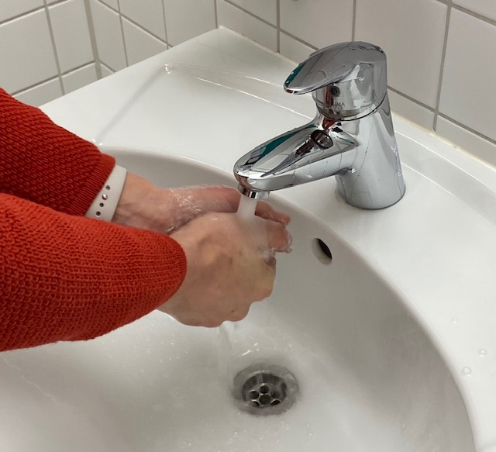

* Reiben Sie Ihre Hände mindestens 20 Sekunden lang aneinander. Achten Sie darauf, Ihre Handgelenke und Fingernägel und auch zwischen den Fingern zu reinigen.

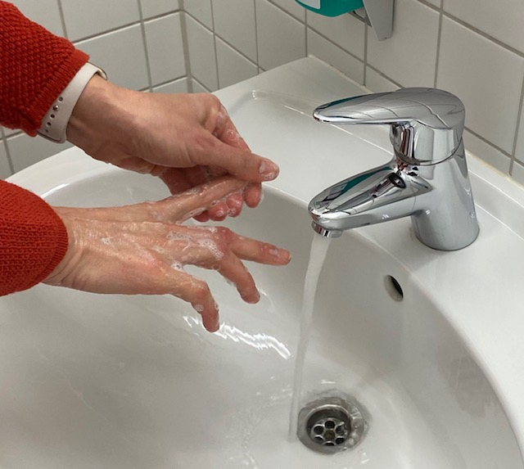

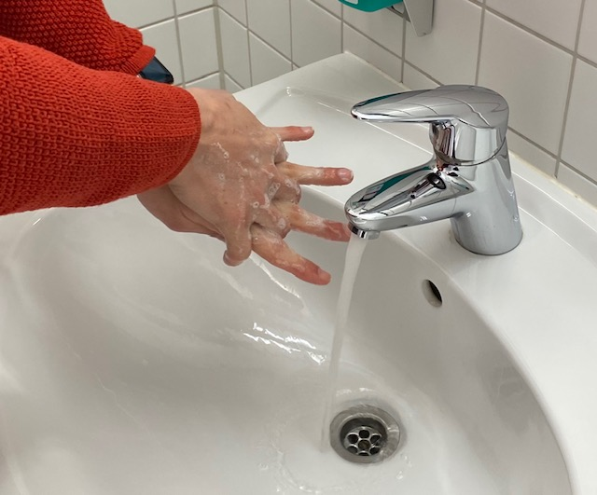

* Spülen Sie Ihre Hände mit Wasser ab.

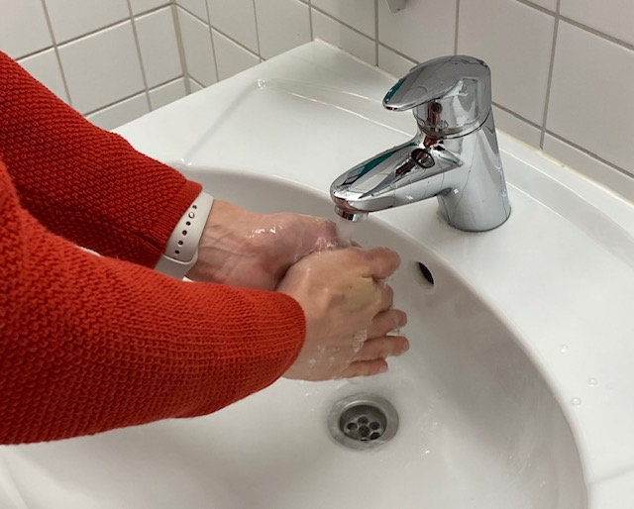

* Trocknen Sie Ihre Hände mit einem Papierhandtuch, das Sie wegwerfen können.

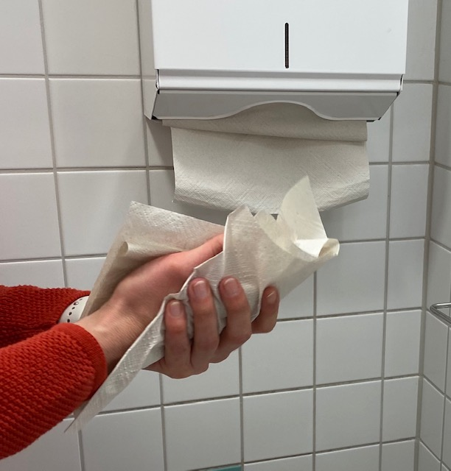

* In öffentlichen Toiletten sollten Sie zum Schließen des Wasserhahns ein Einweghandtuch oder Ihren Ellenbogen benutzen. Dies ist bei Wasserhähnen, die man zudrehen muss, nicht trivial. Deshalb sollten Sie sich möglichst Wasserhähne mit Automatik oder einem Einhand-Hebel aussuchen (siehe oben).

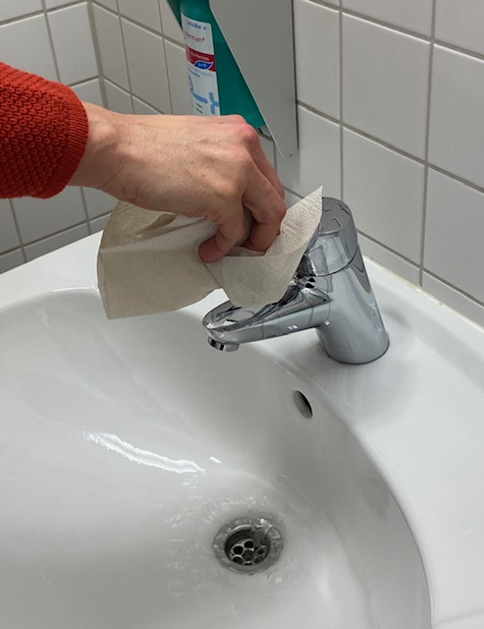

* Auch das Verlassen des Bades muss gelernt sein: Bitte öffnen Sie die Klinke der Tür mit einem Einweghandtuch

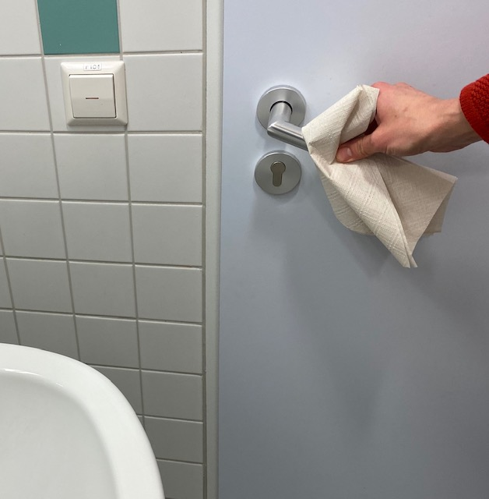

* Anschließend kommt das Einweghandtuch natürlich in den Abfall.

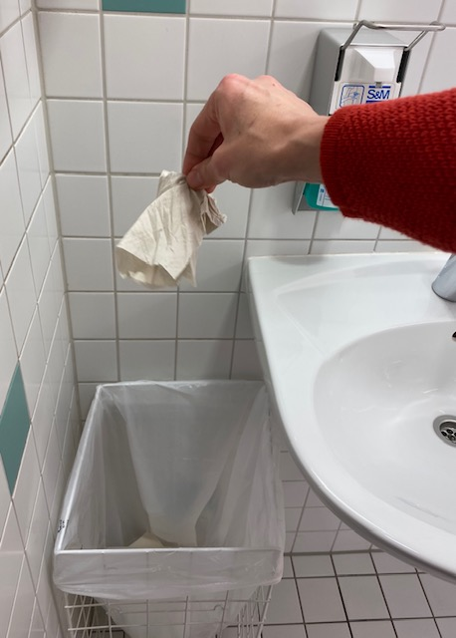

Wenn Sie sich **nicht in der Nähe eines Waschbeckens** befinden, können Sie ein Handgel verwenden, um Ihre Hände zu reinigen. Gele mit Alkohol funktionieren am besten. Generell ist es aber besser, sich – wenn möglich – mit Wasser und Seife zu waschen.



#### … bei erkrankten Angehörigen

Wenn jemand bei Ihnen zu Hause COVID-19 hat, sollten Sie folgendes tun, um sich zu schützen:

* Halten Sie die kranke Person weg von anderen – Der Patient sollte in einem separaten Raum bleiben und wenn möglich ein separates Badezimmer benutzen.
* Benutzen Sie Gesichtsmasken (Mund-Nase-Schutz)
  + Die erkrankte Person sollte eine Gesichtsmaske tragen, wenn sie sich im selben Raum wie andere Personen befindet.
  + Wenn Sie die kranke Person pflegen, können Sie sich auch durch das Tragen einer Gesichtsmaske schützen, wenn Sie sich im Raum aufhalten. Dies ist besonders wichtig, wenn die kranke Person keine Maske tragen kann.
* Seien Sie besonders vorsichtig im Umgang mit Körperflüssigkeiten
  + Wenn Sie mit Blut, Schleim oder anderen Körperflüssigkeiten der kranken Person in Kontakt kommen können, tragen Sie eine Einweg-Gesichtsmaske, einen Kittel und Handschuhe.
  + Wenn Körperflüssigkeiten Ihre Haut berühren, waschen Sie sich sofort die Hautstelle und die Hände mit Seife.
* Putzen / Reinigen Sie häufig
  + Besonders wichtig ist es, Gegenstände zu reinigen, die viel berührt werden. Dazu gehören Theken, Nachttische, Türgriffe, Computer, Telefone und Badezimmeroberflächen.
* Händewaschen: Waschen Sie Ihre Hände oft mit Wasser und Seife.

Es kann sein, dass sich die Empfehlungen ändern, desto mehr man über das Virus in Erfahrung bringt. Erkundigen Sie sich bei Ihrem Arzt oder den Gesundheitsbehörden, um die aktuellsten Informationen zu erhalten, wie Sie sich schützen können.

### Desinfektionsmittel

Desinfektionsmittel helfen nur gegen Viren, wenn sie **mindestens als “begrenzt viruzid”** eingestuft worden sind.

Es reicht also nicht, wenn z.B. auf dem Desinfektionsmittel steht, dass es “über 99 % der Bakterien” abtötet. Für eine Wirksamkeit gegen Viren müssen diese immer auch benannt werden. Dafür sind die entsprechenden Desinfektionsmittel in “begrenzt viruzid”, begrenzt viruzid PLUS" und “viruzid” eingeteilt. Alle drei Arten töten Coronaviren, also auch SARS-CoV-2 ab.

Im normalen Umgang mit der augenblicklichen Situation ist das Händewaschen aber vollkommen ausreichend. Dies liegt daran, dass die grundsätzliche Wahrscheinlichkeit mit dem Virus in Kontakt zu kommen schon sehr niedrig ist.

### Impfung gegen andere Erkrankungen

*“Wir empfehlen vor allem alten oder immunsupprimierten Menschen dringend, sich impfen zu lassen”*, sagte der Chef des Robert Koch-Institutes (RKI), Lothar Wieler, am 27.02.2020 auf einer Pressekonferenz.

Er meint damit Impfungen gegen die Influenza-Grippe oder auch gegen Pneumokokken (das sind Bakterien, die ebenfalls eine Lungenentzündung auslösen können).

## Die Erkrankung

Für einen selbst beginnt die Erkrankung typischerweise mit Fieber und evtl. Husten [6]. Der weitere Erkrankungsverlauf wird in **mild**, **schwer** und **kritisch** eingeteilt, wobei der milde Verlauf mit großem Abstand am häufigsten ist (siehe Abbildung 3).

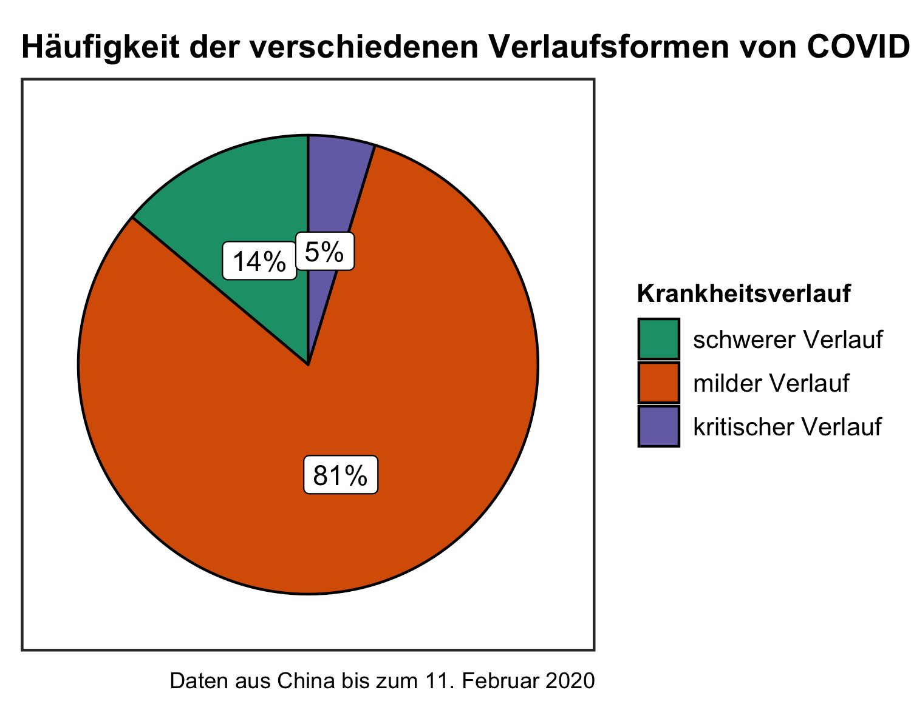

Figure 3: Häufigkeit der verschiedenen Verlaufsformen von COVID-19

81 von 100 Erkrankten haben einen **milden** Verlauf der Erkrankung. Das bedeutet, dass sie keine Anzeichen für eine Lungenentzündung oder wenn überhaupt milde Anzeichen haben.

14 von 100 Patienten haben dagegen einen **schweren** Verlauf, was bedeutet, dass sie vor allem Probleme mit dem Atmen haben. Die Patienten haben Luftnot, atmen häufiger als 30 mal pro Minute und haben durch die Luftnot weniger Sauerstoff im Blut (dies wird vom Gesundheitsdienst im Krankenhaus oder Rettungswagen gemessen).

5 von 100 Patienten erkranken **kritisch**. Das heißt, dass die Atmung versagt und/oder andere lebenswichtige Organe (Niere, Leber, …) versagen.

Nach Angaben der WHO scheint die Genesungszeit bei milden Infektionen etwa zwei Wochen und bei schweren Erkrankungen drei bis sechs Wochen zu betragen.

### Erkrankungen in Deutschland

Nachfolgend finden Sie die von Deutschland gemeldeten Erkrankungszahlen (Abbildung 4):

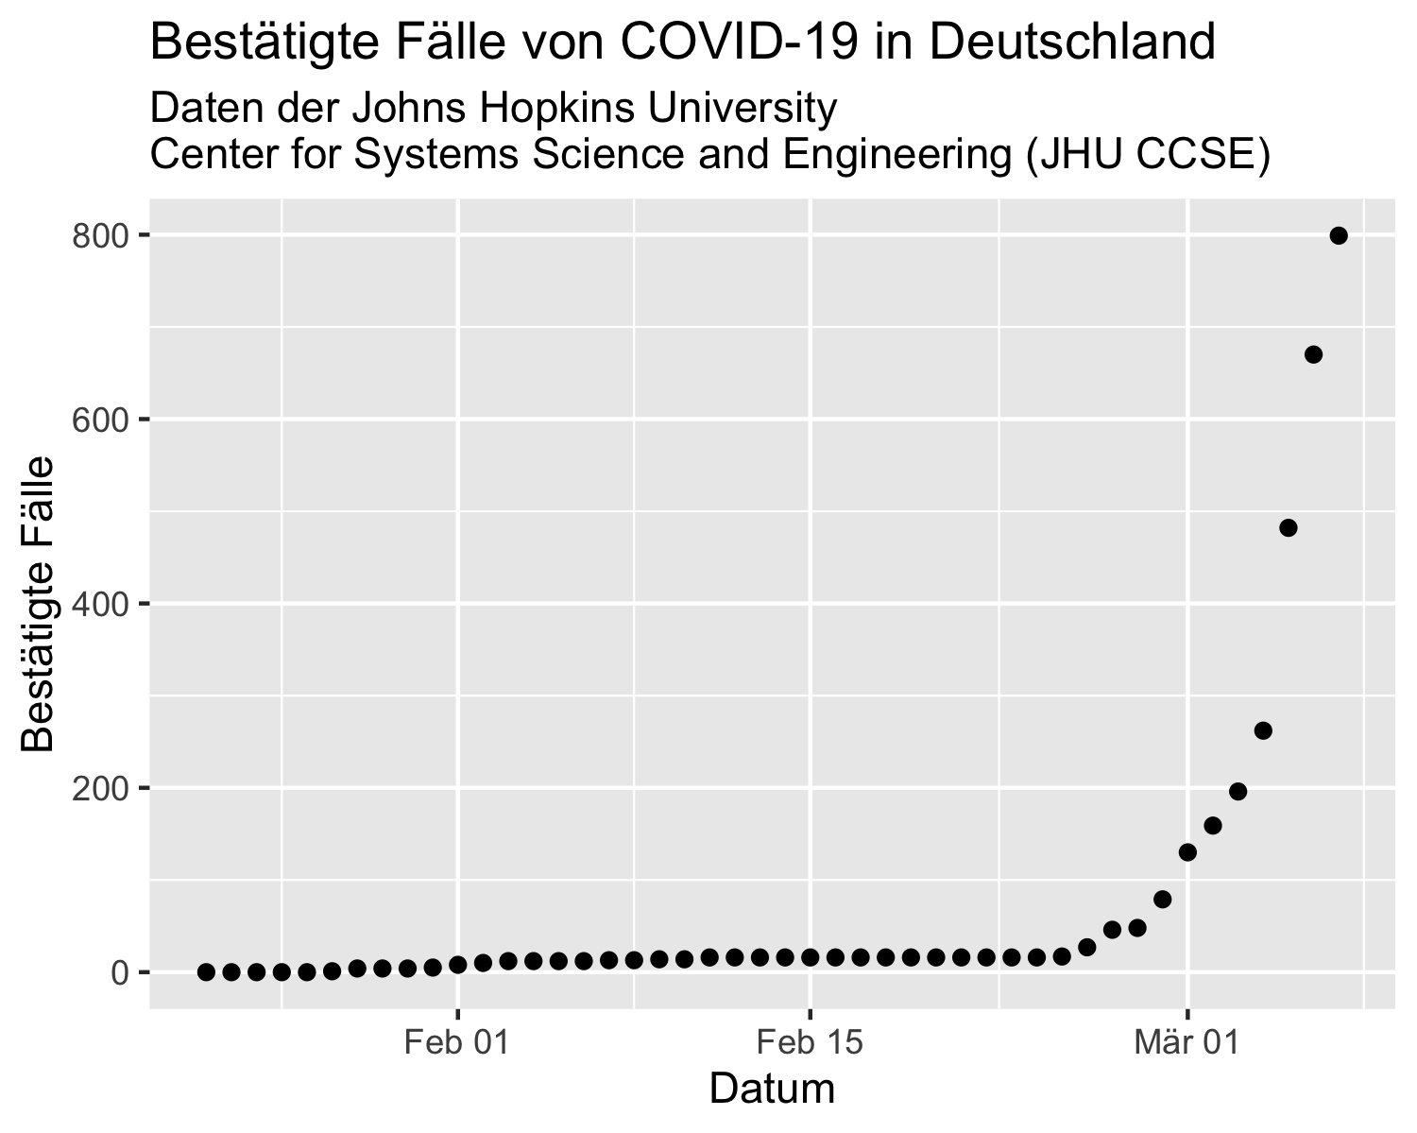

Figure 4: Bestätigte Fälle von COVID-19 in der Bundesrepublik Deutschland (im Jahr 2020)

### Gefährdung

In einem am 24. Februar 2020 erschienen Artikel im Amerikanischen Ärzteblatt (JAMA, [6], Daten aus [7]) wurde erstmalig anhand großer Fallzahlen beschrieben, wie groß die Gefährdung der Menschen durch COVID-19 konkret ist.

Bei insgesamt 44.672 bestätigten Fällen (bis zum 11. Februar 2020) wurden Erkrankungsverläufe berichtet und Todesfälle gezählt.

Diese sehen wie folgt aus:

Gefährdung bei Erkrankung an COVID-19

in China bis zum 11. Februar 2020

Alter

Bestätigte Fälle

Tod

Todesanteil

0 bis 9 Jahre

416

-

0 %

10 bis 19 Jahre

549

1

0,2 %

20 bis 29 Jahre

3619

7

0,2 %

30 bis 39 Jahre

7600

18

0,2 %

40 bis 49 Jahre

8571

38

0,4 %

50 bis 59 Jahre

10008

130

1,3 %

60 bis 69 Jahre

8583

309

3,6 %

70 bis 79 Jahre

3918

312

8,0 %

über 80 Jahre

1408

208

14,8 %

Quelle: The Epidemiological Characteristics of an Outbreak of 2019 Novel Coronavirus Diseases (COVID-19) — China, 2020; weekly.chinacdc.cn

Dabei waren über 80 % der Verläufe **mild** (36.160 Fälle), jeder siebte Fall **schwer** (6.168 Fälle) und jeder zwanzigste Fall **kritisch** (2.087 Fälle).

Insgesamt sind 2.3% der Patienten (1.023 Menschen) gestorben. Bei Männern lag die Sterblichkeitsrate bei 2,8 % (653 Menschen), während sie bei Frauen bei 1,7 % (370 Menschen) lag. Die meisten tödlichen Fälle sind bei Patienten mit fortgeschrittenem Alter oder zugrunde liegenden medizinischen Grunderkrankungen (wie z.B. Diabetes) aufgetreten.

So stirbt von den erkrankten Patienten bis zum 50. Lebensjahr maximal jeder 250. Patient. Ab dem 51. Lebensjahr steigt die Sterblichkeit von jedem 77. auf jeden 7. Patienten (für erkrankte Patienten über 80 Jahre) an.

So kann man zusammenfassend sagen, dass **vor allem ältere Menschen ab 60** (Todesfall bei jedem 28. erkrankten Patienten), **Männer** und Personen **mit Vorerkrankungen** nach derzeitigem Erkenntnisstand besonders **gefährdet** sind.

# Ich bin gesund – was tun?

Bezüglich COVID-19 steht für Sie vor allem der Aspekt der **Vorbeugung** im Vordergrund (siehe da).

Eine Impfung gegen COVID-19 ist leider (noch) nicht möglich.

Nach dem Robert-Koch-Institut (RKI) gelten aktuell folgende Empfehlungen:

Symptomfreie Personen, die nicht in den letzten 14 Tagen in den vom Robert-Koch-Institut (RKI) genannten [Risikogebieten](https://www.rki.de/DE/Content/InfAZ/N/Neuartiges_Coronavirus/Risikogebiete.html?nn=13490888) waren und auch keinen Kontakt zu Dritten mit bestätigtem Covid-19-Befund hatten, gelten als gesund und sollten auch so behandelt werden.

Symptomfreie Personen, die in den letzten 14 Tagen in den vom RKI genannten [Risikogebieten](https://www.rki.de/DE/Content/InfAZ/N/Neuartiges_Coronavirus/Risikogebiete.html?nn=13490888) waren und/oder Kontakt zu Dritten mit bestätigtem Covid-19-Befund hatten, sollten nach Rücksprache mit dem Gesundheitsamt für die Dauer von 14 Tagen nach Rückkehr bzw. nach Kontakt den Umgang mit anderen Personen vermeiden und im häuslichen Bereich verbleiben.

# Ich bin krank – was tun?

Das Wichtigste vorab: Sie sind **unschuldig** und können nichts dafür, dass sie erkrankt sind!

Alle Maßnahmen zur Verhinderung der Erkrankung können nur die Wahrscheinlichkeit einer Erkrankung herabsetzen, diese aber nicht vollständig eliminieren.

Personen, die typische Symptome der Erkrankung an sich feststellen, sich in einem Bereich mit Erkrankungsfällen aufgehalten haben oder Kontakt zu Erkrankten hatten, sind aufgefordert, zu Hause zu bleiben und sich mit ihrem Hausarzt in Verbindung zu setzen. Alternativ ist es möglich, sich mit dem örtlichen Gesundheitsamt in Verbindung zu setzen. Diese haben immer häufiger eine entsprechende Hotline eingesetzt, die lokalspezifische Fragen beantworten und Informationen herausgeben kann.

## Der Test

Für einen selbst beginnt die Erkrankung typischerweise mit **Fieber** und evtl. Husten [6]. Nach aktuellem Stand ist es für den Verdacht auf COVID-19 aber von zentraler Bedeutung, dass man mit Personen Kontakt hatte, die aus den Risikogebieten kommen oder dass man selbst dort war.

Ärzte würden einen auch testen, wenn man Hinweise auf eine virusbedingte Lungenentzündung vorweist.

Hierzu die Stellungnahme des [Robert-Koch-Instituts (RKI)][<https://www.rki.de/SharedDocs/FAQ/NCOV2019/FAQ_Liste.html>] (Stand 28.02.2020):

*Eine Laboruntersuchung auf SARS-CoV-2 ist dann angezeigt, wenn es sich bei den Betroffenen um begründete COVID-19-Verdachtsfälle handelt, d.h.*

* *sie unspezifische Allgemeinsymptome oder akute respiratorische Symptome jeder Schwere UND innerhalb der letzten 14 Tage vor Erkrankungsbeginn Kontakt zu einem bestätigten COVID-19-Fall hatten*

*und/oder*

* *akute respiratorische Symptome jeder Schwere mit oder ohne Fieber haben UND sich innerhalb der letzten 14 Tage vor Erkrankungsbeginn in einem Risikogebiet aufgehalten haben. Aktuelle Risikogebiete sind unter www.rki.de/covid-19-risikogebiete abrufbar.*

*Bei Patientinnen und Patienten, die diese Kriterien nicht erfüllen, ist eine Laboruntersuchung auf SARS-CoV-2 in Betracht zu ziehen, wenn*

* *akute respiratorische Symptome jeder Schwere mit oder ohne Fieber UND Aufenthalt in Regionen mit COVID-19-Fällen (keine Risikogebiete) oder Kontakt zu unbestätigtem Fall bis max. 14 Tage vor Erkrankungsbeginn vorliegen*

oder

* *klinische oder radiologische Hinweise auf eine virale Pneumonie ohne Alternativdiagnose und ohne erfassbares Expositionsrisiko vorliegen.*

Im Endeffekt gilt also als **Verdachtsfall**,

* **wer sich in einem Risikogebiet aufgehalten hat und Symptome zeigt.** und/oder
* **wer Kontakt zu einem (auch unbestätigtem) Infizierten hatte und Symptome hat.** und/oder
* **wer Hinweise auf eine virale Lungenentzündung hat.**

(Dies kann sich mit weiterer Zunahme der Fälle in Deutschland schnell änderen – wir würden diese Information entsprechend aktualisieren. > *Erstempfehlung vom 24.02.2020, Änderung auf Empfehlung vom 28.02.2020*)

## Andere schützen

Sie können einiges tun, damit Sie andere nicht anstecken:

### … bei Schnupfen und Husten

Bei Schnupfen und oder Husten sollte die sogenannte Husten-und Nies-Etiquette eingehalten werden.

Dafür empfiehlt die [Bundeszentrale für gesundheitliche Aufklärung (BZgA)][<https://www.infektionsschutz.de/hygienetipps/hygiene-beim-husten-und-niesen.html>]:

* *Halten Sie beim Husten oder Niesen mindestens einen Meter Abstand von anderen Personen und drehen Sie sich weg.*
* *Niesen oder husten Sie am besten in ein Einwegtaschentuch. Verwenden Sie dies nur einmal und entsorgen es anschließend in einem Mülleimer mit Deckel. Wird ein Stofftaschentuch benutzt, sollte dies anschließend bei 60°C gewaschen werden.*
* *Und immer gilt: Nach dem Naseputzen, Niesen oder Husten gründlich die Hände waschen!*
* *Ist kein Taschentuch griffbereit, sollten Sie sich beim Husten und Niesen die Armbeuge vor Mund und Nase halten und ebenfalls sich dabei von anderen Personen abwenden.*

### Abstandhalten

Halten Sie einen Abstand von mindestens 1-2 Metern zu Ihren Mitmenschen.

### Händehygiene

Die wichtigste Maßnahme zur Händehygiene im Alltag ist das häufige Händewaschen.

### Mund-Nasen-Schutz

Hierzu die Stellungnahme des [Robert-Koch-Instituts (RKI)][<https://www.rki.de/SharedDocs/FAQ/NCOV2019/FAQ_Liste.html>]:

*Wenn eine an einer akuten respiratorischen Infektion erkrankte Person sich im öffentlichen Raum bewegen muss, kann das Tragen eines Mund-Nasen-Schutzes (z.B. eines chirurgischen Mundschutzes) durch diese Person sinnvoll sein, um das Risiko einer Ansteckung anderer Personen durch Tröpfchen, welche beim Husten oder Niesen entstehen, zu verringern (Fremdschutz).*

*Für die optimale Wirksamkeit ist es wichtig, dass der Mund-Nasen-Schutz korrekt sitzt (d.h. eng anliegend getragen wird), bei Durchfeuchtung gewechselt wird, und dass während des Tragens keine (auch keine unbewussten) Manipulationen daran vorgenommen werden.*

## Im Haushalt

Wenn sich eine erkrankte Person im Haushalt befindet, steht erstmal die Ausprägung der Symptome von COVID-19 im Vordergrund. Sie bestimmen, wo der Patient versorgt werden muss. Bei einer allgemeinen Erkältungssymptomatik spricht nichts gegen ein “auskurieren” der Erkrankung zu Hause.

Es gelten natürlich die die allgemeinen hygienischen Verhaltensmaßnahmen.

# Ich war krank – was tun?

In dem Fall einer überstandenen (durch Laboruntersuchung bestätigten) COVID-19-Infektion gilt die berechtigte Annahme, dass Sie einen Immunschutz aufgebaut haben, der Sie vor einer weiteren Infektion mit SARS-CoV-2 schützt. Normalerweise können Sie nun mit Erkrankten in Kontakt kommen und werden sich selbst nicht anstecken.

Nichtsdestotrotz können Sie Erreger weitertragen, was sich aber durch Einhalten der hygienischen Maßnahmen verhindern lässt.

**Demzufolge sind Sie in diesem Fall eine ideale Person, um anderen Menschen in dieser Pandemie zu helfen!**

Sie können (gesunden) älteren Menschen helfen, indem Sie Einkäufe für diese erledigen. Sie können so auch Familien oder Personen in Quarantäne unterstützen.

# Was sollte man NICHT tun?

Vor allem sollte man nicht in **PANIK** verfallen. Diese Website soll einen Beitrag dazu leisten.

## Antibiotika

**KEINE Antibiotika**: Antibiotika helfen nicht bei Viren, sie helfen nur bei Erkrankungen, die durch Bakterien verursacht werden. Dementsprechend sollten Antibiotika weder zur Vorbeugung noch zur Behandlung von COVID-19 eingesetzt werden.

## Mundschutz

Der Mundschutz soll die Übertragung der Erreger von erkrankten auf nicht erkrankte Personen verhindern, sollte also von erkrankten Personen getragen werden (siehe Abschnitt Mund-Nase-Schutz).

Anderes gilt für Menschen, die im Gesundheitswesen arbeiten und viel Kontakt mit solchen (und anderen) Erregern haben.

Wie wir aus jahrelanger Erfahrung mit dem Training von Medizinstudenten wissen, ist außerdem der richtige Umgang mit dem Mund-Nase-Schutz nicht leicht zu erlernen. Es passieren leicht Fehler und der Mund-Nase-Schutz muss häufig gewechselt werden.

## Rauchen

Rauchen hilft **nicht** gegen COVID-19.

## Traditionelle pflanzliche Heilmittel

Im Augenblick ist keine medikamentöse Therapie bei einer Erkrankung an COVID-19 bekannt, auch keine traditionellen pflanzlichen Heilmittel.

## Homöopathie

Es ist keine Wirksamkeit von Homöopathie bei COVID-19 bekannt (und auch nicht zu erwarten!).

## Selbstmedikation

Im Augenblick ist keine medikamentöse Therapie bei einer Erkrankung an COVID-19 bekannt.

## ABER: dies

Den Beitrag, den jede/r Einzelne selbst leisten kann, liegt in der Vermeidung einer Übertragung der Infektion der Viren (sowohl für die Influenza-Grippe als auch für COVID-19):

* Einhaltung der sog. Husten-und Nies-Etiquette
* Bei (auch vermuteter) Erkrankung: Abstand halten
* Händewaschen

# Häufige Fragen (FAQs)

## Ab wann wird ein Laboruntersuchung auf das neuartige Coronavirus durchgeführt?

Hierzu möchten wir Sie auf die Stellungnahme des Robert-Koch-Instituts (RKI) verweisen, die sich quasi tagesaktuell anpasst.

## Wo finde ich das für mich zuständige Gesundheitsamt?

Es gibt einen Online-Finder vom Robert-Koch-Institut, den Sie [hier](https://tools.rki.de/plztool/) aufrufen können.

## Sind Kinder besonders gefährdet?

NEIN – wie im Abschnitt Gefährdung gezeigt, ist keins der gut 400 nachweislich infizierten Kinder unter 10 Jahren gestorben. Von den 549 Kindern/Jugendlichen ist eines verstorben. Dementsprechend haben 948 von 949 Unter-Zwanzigjährigen die Erkrankung überlebt.

## Werden bald alle Schulen und Kindergärten geschlossen?

NEIN, damit ist nicht zu rechnen, da einige Punkte dagegensprechen:

* Kinder und Jugendliche sind durch die Erkrankung wenig gefährdet.
* Kinder und Jugendliche müssten im Falle einer Schließung zu Hause betreut werden. Wenn die Betreuer (sprich: die Eltern) aber selbst im Gesundheitssystem, Rettungsdienst, öffentlicher Verwaltung etc. arbeiten, würden diese im Falle einer Schließung evtl. fehlen.
* Generell sollte das öffentliche Leben auch weitergehen, da wir ja auch alle von diesen öffentlichen Strukturen profitieren: Man denke alleine an Unfälle oder Erkrankungen, deren Gefährdung für den Menschen noch deutlich höher ist als die bei einer COVID-19-Infektion, wie z.B. Herzinfarkt, Schlaganfall, etc.

## Was ist der Unterschied zwischen einer Epidemie und einer Pandemie?

Bei der Unterteilung der Ausbreitung einer Infektionskrankheit in eine Epidemie oder eine Pandemie geht es um die örtliche Begrenzung. Eine Epidemie ist örtlich begrenzt, z.B. auf ein Land oder einen Kontinet. Im Gegensatz zur Epidemie ist eine Pandemie örtlich nicht beschränkt.

Bei der aktuellen Coronavirus-Infektion befinden wir uns im Übergang von einer Epidemie zu einer Pandemie. Wichtig ist, dass es auch bei einer Pandemie Gebiete geben kann, die **nicht** von der Krankheit betroffen werden.

## Kann man die Pandemie nicht einfach über sich ergehen lassen?

JA und NEIN – Der Mensch ist in seiner Entscheidung frei und natürlich ist es noch relativ unklar, ob bei einer sehr gut übertragbaren Infektion überhaupt Menschen vor der Infektion effektiv beschützt werden können.

Es sprechen allerdings mehrere gute Argumente für die augenblicklichen Anstrengungen zur Eindämmung/Verlangsamung der Epidemie:

* Wie man im Abschnitt Gefährdung sehen kann, ist für Menschen ab dem 50. Lebensjahr und insbesondere ab dem 70. Lebensjahr das Sterberisiko deutlich erhöht.
* Vor allem in den Wintermonaten grassiert in Deutschland die Influenza-Grippe, mit aktuell knapp 18.000 bestätigten Infektionen (Stand 25.02.2020) und dass trotz einer bestehenden Impfung! Auch diese belastet das deutsche Gesundheitssystem schwer und so ist es besser, wenn die Influenza-Grippe und COVID-19 nicht zeitgleich aufeinandertreffen.

## Handelt es sich bei der Coronavirus-Infektion nicht einfach um eine Grippe?

NEIN – die Influenza-Grippe wird durch ein anderes Virus verursacht.

Die initialen Symptome mit Fieber und trockenem Husten sind aber sehr ähnlich. Nach aktuellem Erkenntnisstand unterscheidet sich aber die Sterblichkeit erheblich. Ausserdem kann man gegen COVID-19 nicht impfen.

## Helfen Desinfektionsmittel?

Ziel der Desinfektion ist nicht nur eine Minderung, sonderen eine Entfernung der transienten Hautflora, sprich der Krankheitserreger, die sich auf den Händen befinden. Dazu ist ein gründliches Einreiben der Hände (alle Handflächen der Hand müssen benetzt werden) mit Desinfektionsmittel für mindestens 30 Sekunden erforderlich.

Desinfektionsmittel helfen nur gegen Viren, wenn sie mindestens als “begrenzt viruzid” eingestuft worden sind, damit es Corona-Viren unschädlich machen kann (siehe Desinfektionsmittel).

## Hilft ein Mundschutz bzw. ein Mund-Nasen-Schutz?

Hierzu die Stellungnahme des [Robert-Koch-Instituts (RKI)](https://www.rki.de/SharedDocs/FAQ/NCOV2019/FAQ_Liste.html):

*Hingegen gibt es keine hinreichende Evidenz dafür, dass das Tragen eines Mund-Nasen-Schutzes das Risiko einer Ansteckung für eine gesunde Person, die ihn trägt, signifikant verringert. Nach Angaben der WHO kann das Tragen einer Maske in Situationen, in denen dies nicht empfohlen ist, ein falsches Sicherheitsgefühl erzeugen, durch das zentrale Hygienemaßnamen wie eine gute Händehygiene vernachlässigt werden können.*

*Davon unbenommen sind die Empfehlungen zum Tragen von Atemschutzmasken durch das medizinische Personal im Sinne des Arbeitsschutzes.*

## Kann man nicht einfach Handschuhe nehmen?

NEIN – Bei Entnahme von Handschuhe aus der Handschuhbox werden häufig verbleibende Handschuhe mit Hautflora oder bei nicht desinfizierten Händen auch mit potenziell pathogenen Erregern kontaminiert.

Darüber hinaus sind Handschuhe nicht hundertprozentig dicht.

## Kann ich mich bei meinem Haustier anstecken?

NEIN – Es gibt bisher keinen Hinweis darauf, dass Haustiere wie z.B. Hunde oder Katzen von dem Virus infiziert werden können oder dieses auch weitergeben können. Evtl. Einzelbefunde, die in der Presse diskutiert werden, sind höchstwahrscheinlich auf verunreinigte Proben zurückzuführen.

# Weiterführende Links

Wichtige Websites mit deren Verlinkung auf Informationen zur Coronavirus-Infektion:

* [Robert-Koch-Institut (RKI)](https://www.rki.de/SharedDocs/FAQ/NCOV2019/FAQ_Liste.html)
* [Bundeszentrale für gesundheitliche Aufklärung (BZgA)](https://www.infektionsschutz.de/coronavirus-sars-cov-2.html)
* [Weltgesundheitsorganisation (WHO – englischsprachig)](https://www.who.int/emergencies/diseases/novel-coronavirus-2019)
* [Centers for Disease Control and Prevention (CDC – englischsprachig](https://www.cdc.gov/coronavirus/2019-nCoV/summary.html)
* [WIKIPEDIA](https://de.wikipedia.org/wiki/Coronavirus-Epidemie_2019/2020)

# Unterstützung

Diese Website wird **nicht** durch Firmen oder Sponsoren unterstützt und ist damit unabhängig.

# Changelog

* 24.01.2020 (Rosenmontag): Initiale Idee und Informationssammlung zur Website
* 28.02.2020: Aufsetzen und Tests der Website
* 29.02.2020: Launch der Website unter www.covid19-infektion.de
* 01.03.2020: Update mit Anpassung von Erkrankungszahlen im gesamten Dokument; die Website ist auch im gerade so beliebten “Darkmode” aufrufbar: man kann über das „A“ (links oben) zum Beispiel die Schriftgröße oder auch die Hintergrundfarbe der Webseite ändern
* 02.03.2020: Änderung der Empfehlungen zu einem Test bei Verdacht auf eine COVID-19-Infektion (nach RKI); Berechnung des Erkrankungsrisikos in Wuhan (China)
* 03.03.2020: Einfügen einer Fotoserie zum Händewaschen und Update mit Aktualisierung der relevanten Zahlen
* 04.03.2020: Update mit Aktualisierung der relevanten Kennzahlen
* 05.03.2020: Update mit Aktualisierung der relevanten Kennzahlen
* 06.03.2020: Spezifizierung der Empfehlungen für symptomfreie Personen, Grafik zu Erkrankungsfällen in Deutschland, Update mit Aktualisierung der relevanten Kennzahlen
* …

# Impressum

Angaben gemäß § 5 TMG

Dr. Hendrik Friederichs

Am Tiggesgraben 16

59423 Unna

Vertreten durch: Dr. Hendrik Friederichs

Kontakt: E-Mail: [hendrikfriederichs@web.de](mailto:hendrikfriederichs@web.de)

Aufsichtsbehörde: Bezirksregierung Arnsberg

Berufsbezeichnung: Arzt

Zuständige Kammer: Ärztekammer Westfalen-Lippe

Verliehen durch: Bundesrepublik Deutschland

Es gelten folgende berufsrechtliche Regelungen: Arzt-Gesetzbuch Regelungen einsehbar unter: <http://www.aerztekammer-nrw.de>.

Verantwortlich für den Inhalt nach § 55 Abs. 2 RStV:

Dr. Hendrik Friederichs

Am Tiggesgraben 16

59423 Unna

## Haftungsausschluss

### Haftung für Inhalte

Die Inhalte unserer Seiten wurden mit größter Sorgfalt erstellt. Für die Richtigkeit, Vollständigkeit und Aktualität der Inhalte können wir jedoch keine Gewähr übernehmen. Als Diensteanbieter sind wir gemäß § 7 Abs.1 TMG für eigene Inhalte auf diesen Seiten nach den allgemeinen Gesetzen verantwortlich. Nach §§ 8 bis 10 TMG sind wir als Diensteanbieter jedoch nicht verpflichtet, übermittelte oder gespeicherte fremde Informationen zu überwachen oder nach Umständen zu forschen, die auf eine rechtswidrige Tätigkeit hinweisen. Verpflichtungen zur Entfernung oder Sperrung der Nutzung von Informationen nach den allgemeinen Gesetzen bleiben hiervon unberührt. Eine diesbezügliche Haftung ist jedoch erst ab dem Zeitpunkt der Kenntnis einer konkreten Rechtsverletzung möglich. Bei Bekanntwerden von entsprechenden Rechtsverletzungen werden wir diese Inhalte umgehend entfernen.

### Haftung für Links

Unser Angebot enthält Links zu externen Webseiten Dritter, auf deren Inhalte wir keinen Einfluss haben. Deshalb können wir für diese fremden Inhalte auch keine Gewähr übernehmen. Für die Inhalte der verlinkten Seiten ist stets der jeweilige Anbieter oder Betreiber der Seiten verantwortlich. Die verlinkten Seiten wurden zum Zeitpunkt der Verlinkung auf mögliche Rechtsverstöße überprüft. Rechtswidrige Inhalte waren zum Zeitpunkt der Verlinkung nicht erkennbar. Eine permanente inhaltliche Kontrolle der verlinkten Seiten ist jedoch ohne konkrete Anhaltspunkte einer Rechtsverletzung nicht zumutbar. Bei Bekanntwerden von Rechtsverletzungen werden wir derartige Links umgehend entfernen.

### Urheberrecht

Die durch die Seitenbetreiber erstellten Inhalte und Werke auf diesen Seiten unterliegen dem deutschen Urheberrecht. Die Vervielfältigung, Bearbeitung, Verbreitung und jede Art der Verwertung außerhalb der Grenzen des Urheberrechtes bedürfen der schriftlichen Zustimmung des jeweiligen Autors bzw. Erstellers. Downloads und Kopien dieser Seite sind nur für den privaten, nicht kommerziellen Gebrauch gestattet. Soweit die Inhalte auf dieser Seite nicht vom Betreiber erstellt wurden, werden die Urheberrechte Dritter beachtet. Insbesondere werden Inhalte Dritter als solche gekennzeichnet. Sollten Sie trotzdem auf eine Urheberrechtsverletzung aufmerksam werden, bitten wir um einen entsprechenden Hinweis. Bei Bekanntwerden von Rechtsverletzungen werden wir derartige Inhalte umgehend entfernen.

### Datenschutz

Die Nutzung unserer Webseite ist in der Regel ohne Angabe personenbezogener Daten möglich. Soweit auf unseren Seiten personenbezogene Daten (beispielsweise Name, Anschrift oder eMail-Adressen) erhoben werden, erfolgt dies, soweit möglich, stets auf freiwilliger Basis. Diese Daten werden ohne Ihre ausdrückliche Zustimmung nicht an Dritte weitergegeben.

Wir weisen darauf hin, dass die Datenübertragung im Internet (z.B. bei der Kommunikation per E-Mail) Sicherheitslücken aufweisen kann. Ein lückenloser Schutz der Daten vor dem Zugriff durch Dritte ist nicht möglich. Der Nutzung von im Rahmen der Impressumspflicht veröffentlichten Kontaktdaten durch Dritte zur Übersendung von nicht ausdrücklich angeforderter Werbung und Informationsmaterialien wird hiermit ausdrücklich widersprochen. Die Betreiber der Seiten behalten sich ausdrücklich rechtliche Schritte im Falle der unverlangten Zusendung von Werbeinformationen, etwa durch Spam-Mails, vor.

### Google Analytics

Diese Website benutzt Google Analytics, einen Webanalysedienst der Google Inc. (‘’Google’‘). Google Analytics verwendet sog.’‘Cookies’’, Textdateien, die auf Ihrem Computer gespeichert werden und die eine Analyse der Benutzung der Website durch Sie ermöglicht. Die durch den Cookie erzeugten Informationen über Ihre Benutzung dieser Website (einschließlich Ihrer IP-Adresse) wird an einen Server von Google in den USA übertragen und dort gespeichert. Google wird diese Informationen benutzen, um Ihre Nutzung der Website auszuwerten, um Reports über die Websiteaktivitäten für die Websitebetreiber zusammenzustellen und um weitere mit der Websitenutzung und der Internetnutzung verbundene Dienstleistungen zu erbringen. Auch wird Google diese Informationen gegebenenfalls an Dritte übertragen, sofern dies gesetzlich vorgeschrieben oder soweit Dritte diese Daten im Auftrag von Google verarbeiten. Google wird in keinem Fall Ihre IP-Adresse mit anderen Daten der Google in Verbindung bringen. Sie können die Installation der Cookies durch eine entsprechende Einstellung Ihrer Browser Software verhindern; wir weisen Sie jedoch darauf hin, dass Sie in diesem Fall gegebenenfalls nicht sämtliche Funktionen dieser Website voll umfänglich nutzen können. Durch die Nutzung dieser Website erklären Sie sich mit der Bearbeitung der über Sie erhobenen Daten durch Google in der zuvor beschriebenen Art und Weise und zu dem zuvor benannten Zweck einverstanden.

### Google AdSense

Diese Website benutzt Google Adsense, einen Webanzeigendienst der Google Inc., USA (‘’Google’‘). Google Adsense verwendet sog.’‘Cookies’’ (Textdateien), die auf Ihrem Computer gespeichert werden und die eine Analyse der Benutzung der Website durch Sie ermöglicht. Google Adsense verwendet auch sog. ‘’Web Beacons’’ (kleine unsichtbare Grafiken) zur Sammlung von Informationen. Durch die Verwendung des Web Beacons können einfache Aktionen wie der Besucherverkehr auf der Webseite aufgezeichnet und gesammelt werden. Die durch den Cookie und/oder Web Beacon erzeugten Informationen über Ihre Benutzung dieser Website (einschließlich Ihrer IP-Adresse) werden an einen Server von Google in den USA übertragen und dort gespeichert. Google wird diese Informationen benutzen, um Ihre Nutzung der Website im Hinblick auf die Anzeigen auszuwerten, um Reports über die Websiteaktivitäten und Anzeigen für die Websitebetreiber zusammenzustellen und um weitere mit der Websitenutzung und der Internetnutzung verbundene Dienstleistungen zu erbringen. Auch wird Google diese Informationen gegebenenfalls an Dritte übertragen, sofern dies gesetzlich vorgeschrieben oder soweit Dritte diese Daten im Auftrag von Google verarbeiten. Google wird in keinem Fall Ihre IP-Adresse mit anderen Daten der Google in Verbindung bringen. Das Speichern von Cookies auf Ihrer Festplatte und die Anzeige von Web Beacons können Sie verhindern, indem Sie in Ihren Browser-Einstellungen ‘’keine Cookies akzeptieren’’ wählen (Im MS Internet-Explorer unter ‘’Extras > Internetoptionen > Datenschutz > Einstellung’‘; im Firefox unter’‘Extras > Einstellungen > Datenschutz > Cookies’’); wir weisen Sie jedoch darauf hin, dass Sie in diesem Fall gegebenenfalls nicht sämtliche Funktionen dieser Website voll umfänglich nutzen können. Durch die Nutzung dieser Website erklären Sie sich mit der Bearbeitung der über Sie erhobenen Daten durch Google in der zuvor beschriebenen Art und Weise und zu dem zuvor benannten Zweck einverstanden.

1. Chan JF-W, Yuan S, Kok K-H, To KK-W, Chu H, Yang J, et al. A familial cluster of pneumonia associated with the 2019 novel coronavirus indicating person-to-person transmission: A study of a family cluster. The Lancet. 2020.

2. Holshue ML, DeBolt C, Lindquist S, Lofy KH, Wiesman J, Bruce H, et al. First case of 2019 novel coronavirus in the united states. New England Journal of Medicine. 2020.

3. Kupferschmidt K. Study claiming new coronavirus can be transmitted by people without symptoms was flawed. Science. 2020.

4. Organization WH, others. Novel coronavirus ( 2019-nCoV): Situation report, 12. 2020.

5. Li Q, Guan X, Wu P, Wang X, Zhou L, Tong Y, et al. Early transmission dynamics in wuhan, china, of novel coronavirus–infected pneumonia. New England Journal of Medicine. 2020.

6. Wu Z, McGoogan JM. Characteristics of and important lessons from the coronavirus disease 2019 (covid-19) outbreak in china: Summary of a report of 72 314 cases from the chinese center for disease control and prevention. JAMA.

7. Team TNCPERE. The epidemiological characteristics of an outbreak of 2019 novel coronavirus diseases (covid-19) — china, 2020. China CDC Weekly. 2020;2:113. <http://weekly.chinacdc.cn//article/id/e53946e2-c6c4-41e9-9a9b-fea8db1a8f51>.

1. Von CDC/ Alissa Eckert, MS; Dan Higgins, MAM - This media comes from the Centers for Disease Control and Prevention’s Public Health Image Library (PHIL), with identification number #23312, Gemeinfrei, <https://commons.wikimedia.org/w/index.php?curid=86425232>"
2. Ärztlicher Leiter Studienhospital Münster, Institut für Ausbildung und Studienangelegenheiten (IfAS), WWU Münster
3. Schüler, Pestalozzi-Gymnasium Unna
4. Wissenschaftliche Mitarbeiterin, Institut für Ausbildung und Studienangelegenheiten (IfAS), WWU Münster